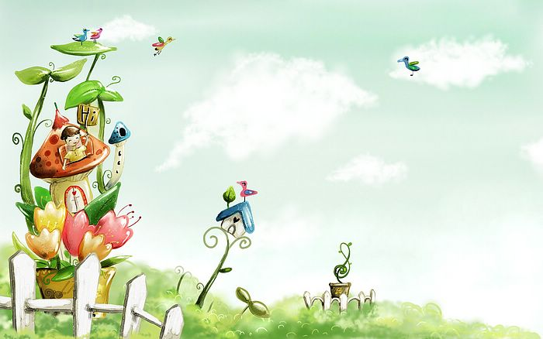

臺中市政府地方稅務局「服務心．服務情」故事分享單
博感情故事 發生時間 | 103年11月10日
博感情故事 發生地點 | 民權分局
故事主題 | 同理心、服務心
故事主角 (含同仁及民眾) | 民眾及本分局張竹宜小姐
撰稿人 | 劉昱臻

【敘述感動服務的小故事】
窗外下著雨，此時一位婦人背著孩子，一手拿著雨傘，一手提著沉重的包包，神色焦慮慌張的走近櫃台。同仁張竹宜小姐立刻上前引導婦人坐下休息並耐心傾聽她的問題。
婦人從包包中拿出地價稅單，憂心的說：小姐你一定要幫幫我，昨天接到稅單，我整個晚上都睡不著，我名下没財產，平白多出來這些土地，還要繳地價稅，是不是被詐騙集團冒用人頭啊？
張小姐邊安撫婦人並邊查看電腦資料，查出土地在沙鹿分局轄區，隨即電話與承辦員聯絡說明緣由，分局承辦員查得這些土地係今年繼承取得。
張小姐詳細說明查得結果，卸下了這位婦人緊繃的情緒，此時婦人臉上終於展露了笑意，頻頻向張小姐致謝。其實傾聽民眾心聲、為民眾解決疑義，本是我們的職責，難得的是張小姐多了一份耐心及同理心有效解決問題及詳細回答疑問，讓民眾釋懷、安心，如此優質的服務態度實為我們的表率。

